

**"Ақталған адамға куәлік беру" мемлекеттік көрсетілетін қызмет регламентін бекіту туралы" Жамбыл облысы әкімдігінің 2016 жылғы 18 сәуірдегі № 134 қаулысына өзгеріс енгізу туралы**

***Күшін жойған***

Жамбыл облысы әкімдігінің 2019 жылғы 12 наурыздағы № 39 қаулысы. Жамбыл облысының Әділет департаментінде 2019 жылғы 18 наурызда № 4144 болып тіркелді. Күші жойылды - Жамбыл облысы әкімдігінің 2021 жылғы 19 наурыздағы № 73 қаулысымен

      Ескерту. Күші жойылды - Жамбыл облысы әкімдігінің 19.03.2021 № 73 (алғашқы ресми жарияланған күнінен бастап қолданысқа енгізіледі) қаулысымен.  
      РҚАО-ның ескертпесі.  
      Құжаттың мәтінінде түпнұсқаның пунктуациясы мен орфографиясы сақталған.

      "Қазақстан Республикасындағы жергілікті мемлекеттік басқару және өзін-өзі басқару туралы" Қазақстан Республикасының 2001 жылғы 23 қаңтардағы Заңына және "Мемлекеттік көрсетілетін қызметтер туралы" Қазақстан Республикасының 2013 жылғы 15 сәуірдегі Заңына сәйкес Жамбыл облысының әкімдігі ҚАУЛЫ ЕТЕДІ:

      1. "Ақталған адамға куәлік беру" мемлекеттік көрсетілетін қызмет регламентін бекіту туралы" Жамбыл облысы әкімдігінің 2016 жылғы 18 сәуірдегі № 134 қаулысына (Нормативтік құқықтық актілердің мемлекеттік тіркеу тізілімінде № 3052 болып тіркелген, 2016 жылдың 17 мамырында "Әділет" ақпараттық-құқықтық жүйесінде жарияланған) мынадай өзгеріс енгізілсін:

      көрсетілген қаулымен бекітілген "Ақталған адамға куәлік беру" мемлекеттік көрсетілетін қызмет регламенті осы қаулының қосымшасына сәйкес жаңа редакцияда жазылсын.

      2. "Жамбыл облысы әкімдігінің жұмыспен қамтуды үйлестіру және әлеуметтік бағдарламалар басқармасы" коммуналдық мемлекеттік мекемесі заңнамада белгіленген тәртіппен:

      1) осы қаулының әділет органдарында мемлекеттік тіркелуін;

      2) осы қаулының мемлекеттік тіркеуден өткеннен кейін он күнтізбелік күн ішінде оны ресми жариялауға жіберуді;

      3) осы қаулының Жамбыл облысы әкімдігінің интернет-ресурсында орналастырылуын;

      4) осы қаулыдан туындайтын басқа да шаралардың қабылдануын қамтамасыз етсін.

      3. Осы қаулының орындалуын бақылау облыс әкімінің орынбасары Т. Жанкеге жүктелсін.

      4. Осы қаулы әділет органдарында мемлекеттік тіркелген күннен бастап күшіне енеді және алғашқы ресми жарияланған күннен кейін күнтізбелік он күн өткен соң қолданысқа енгізіледі.

|  |  |
| --- | --- |
| *Облыс әкімі* | *А. Мырзахметов* |

|  |  |
| --- | --- |
|  | Жамбыл облысы әкімдігінің 2019 жылғы "___" ________ № ____ қаулысына қосымша |
|  | Жамбыл облысы әкімдігінің 2016 жылғы "18" сәуірдегі № 134 қаулысымен бекітілген |

**"Ақталған адамға куәлік беру" мемлекеттік көрсетілетін қызмет регламенті**

**1. Жалпы ережелер**

      1. "Ақталған адамға куәлік беру" мемлекеттік көрсетілетін қызметті (бұдан әрі – мемлекеттік көрсетілетін қызмет) "Әлеуметтік-еңбек саласындағы мемлекеттік көрсетілетін қызмет стандарттарын бекіту туралы" Қазақстан Республикасы Денсаулық сақтау және әлеуметтік даму министрінің 2015 жылғы 28 сәуірдегі № 279 бұйрығымен бекітілген "Ақталған адамға куәлік беру" мемлекеттік көрсетілетін қызмет стандартына сәйкес (Нормативтік құқықтық актілерді мемлекеттік тіркеу тізілімінде № 11342 болып тіркелген) (бұдан әрі – стандарт) Тараз қаласы және аудан әкімдіктерінің жұмыспен қамту және әлеуметтік бағдарламалар бөлімі (бұдан әрі - көрсетілетін қызметті беруші) көрсетеді.

      Өтінішті қабылдау мен мемлекеттік қызметті көрсету нәтижесін беруді "Азаматтарға арналған үкімет" Мемлекеттік корпорациясы" коммерциялық емес акционерлік қоғамы (бұдан әрі - Мемлекеттік корпорация) жүзеге асырады.

      2. Мемлекеттік қызметті көрсету нысаны: қағаз түрінде.

      3. Мемлекеттік қызметті көрсету нәтижесі: "Ақталған адамға бірыңғай үлгідегі куәлік беру қағидаларын, ақталған адамның куәлігінің үлгісін бекіту және "Саяси қуғын-сүргінге ұшырап ақталған адамдарды куәлікпен қамтамасыз ету тәртібі туралы" Қазақстан Республикасы Министрлер Кабинетінің 1993 жылғы 22 қазандағы № 1055 қаулысының күші жойылды деп тану туралы" Қазақстан Республикасы Үкіметінің 2015 жылғы 2 сәуірдегі № 184 қаулысымен бекітілген үлгідегі куәлік немесе оның телнұсқасы.

      Мемлекеттік қызметті көрсету нәтижесін ұсыну нысаны: қағаз түрінде.

**2. Мемлекеттік қызмет көрсету процесінде көрсетілетін қызметті берушінің құрылымдық бөлімшелерінің (қызметкерлерінің) іс-қимыл тәртібін сипаттау**

      4. Мемлекеттік қызметті көрсету бойынша рәсімдерді (іс-қимылдарды) бастау үшін көрсетілетін қызметті алушы стандарттың 9 тармағында көрсетілген мемлекеттік қызметті көрсету үшін қажетті құжаттарды ұсынуы негіз болып табылады.

      5. Мемлекеттік қызмет көрсету процесінің құрамына кіретін әрбір рәсімнің (іс-қимылдың) мазмұны, оның орындалу ұзақтығы:

      1) көрсетілетін қызметті берушінің жауапты орындаушысы құжаттарды қабылдайды – 15 (он бес) минут ішінде;

      2) көрсетілетін қызметті берушінің жауапты орындаушысы қағаз түрде куәлікті (телнұсқасын) дайындап көрсетілетін қызметті берушінің басшысына қол қоюға жолдайды – 1 (бір) жұмыс күні ішінде;

      3) көрсетілетін қызметті берушінің басшысы қағаз түрінде куәлікке (телнұсқасына) қол қойып көрсетілетін қызметті берушінің жауапты орындаушысына жолдайды – 3 (үш) сағат ішінде;

      4) көрсетілетін қызметті берушінің жауапты орындаушысы қағаз түрдегі куәлікті (телнұсқасын) Мемлекеттік корпорация қызметкеріне жолдайды– 1 (бір) жұмыс күні ішінде.

      6. Келесі рәсімді (іс-қимылды) орындауды бастауға негіз болатын мемлекеттік қызмет көрсету рәсімінің (іс-қимылдың) нәтижесі:

      1) құжаттарды қабылдау;

      2) қағаз түрде куәлікті (телнұсқасын) дайындап және көрсетілетін қызметті берушінің басшысына қол коюға жолдау;

      3) басшымен қағаз түріндегі куәлікке (телнұсқасына) қол қою;

      4) Мемлекеттік корпорация қызметкеріне басшының қолы қойылған куәлікті (телнұсқасын) жолдау.

**3. Мемлекеттік қызмет көрсету процесінде көрсетілетін қызметті берушінің құрылымдық бөлімшелерінің (қызметкерлерінің) өзара іс-қимыл тәртібін сипаттау**

      7. Мемлекеттік қызмет көрсету процесіне қатысатын көрсетілетін қызметті берушінің, құрылымдық бөлімшелерінің (қызметкерлерінің) тізбесі:

      1) көрсетілетін қызметті берушінің жауапты орындаушысы;

      2) көрсетілетін қызметті берушінің басшысы.

      8. Әрбір рәсімнің (іс-қимылдың) ұзақтығын көрсете отырып, құрылымдық бөлімшелер (қызметкерлер) арасындағы өзара іс-қимылдың реттілігін сипаттау:

      1) көрсетілетін қызметті берушінің жауапты орындаушысы құжаттарды қабылдайды – 15 (он бес) минут ішінде;

      2) көрсетілетін қызметті берушінің жауапты орындаушысы қағаз түрде куәлікті (телнұсқасын) дайындап көрсетілетін қызметті берушінің басшысына қол қоюға жолдайды – 1 (бір) жұмыс күні ішінде;

      3) көрсетілетін қызметті берушінің басшысы қағаз түрінде куәлікке (телнұсқасына) қол қойып көрсетілетін қызметті берушінің жауапты орындаушысына жолдайды – 3 (үш) сағат ішінде;

      4) көрсетілетін қызметті берушінің жауапты орындаушысы қағаз түрдегі куәлікті (телнұсқасын) Мемлекеттік корпорация қызметкеріне жолдайды– 1 (бір) жұмыс күні ішінде.

**4. "Азаматтарға арналған үкімет" Мемлекеттік корпорациясымен және (немесе) өзге де көрсетілетін қызметті берушілермен өзара іс-қимыл тәртібін сипаттау**

      9. Мемлекеттік корпорациясына және (немесе) өзге де көрсетілетін қызметті берушілерге жүгіну тәртібін, көрсетілетін қызметті алушының өтінішін өңдеу ұзақтығы:

      1) Мемлекеттік корпорацияның қызметкері құжаттарды қабылдайды және тіркелген күні мен қызметті алу күні көрсетілген қолхат береді, көрсетілетін қызметті алушы құжаттардың толық топтамасын ұсынбаған жағдайларда, құжаттарды қабылдаудан бас тарту туралы қолхат береді – 15 (он бес) минут ішінде;

      2) Мемлекеттік корпорацияның қызметкері құжаттарды көрсетілетін қызметті берушіге жолдайды – 1 (бір) жұмыс күні ішінде;

      3) көрсетілетін қызметті берушінің жауапты орындаушысы құжаттар топтамасын қарайды және қағаз түрінде куәлік (телнұсқа) жобасын дайындайды - 1 (бір) жұмыс күні ішінде;

      4) көрсетілетін қызметті берушінің басшысы шешім қабылдайды және қағаз түріндегі куәлікке (телнұсқаға) қол қояды - 3 (үш) сағат ішінде;

      5) көрсетілетін қызметті берушінің жауапты орындаушысы қағаз түріндегі куәлікті (телнұсқаны) Мемлекеттік корпорацияның қызметкеріне жолдайды - 1 (бір) жұмыс күні ішінде;

      6) Мемлекеттік корпорацияның қызметкері көрсетілетін қызметті алушыға қағаз түріндегі куәлікті (телнұсқаны) береді - 15 (он бес) минут ішінде.

      Мемлекеттік қызмет көрсету процесінде рәсімдердің (іс-қимылдардың) ретін, көрсетілетін қызметті берушінің құрылымдық бөлімшелерінің (қызметкерлерінің) өзара іс-қимылдарының толық сипаттамасы және Мемлекеттік корпорациясымен өзара іс-қимыл тәртібінің сипаттамасы осы регламенттің қосымшасына сәйкес мемлекеттік қызмет көрсетудің бизнес-процестерінің анықтамалығында көрсетіледі.

      Мемлекеттік қызмет көрсетудің бизнес-процестері анықтамалығы көрсетілетін қызметті берушінің (http://ukzsp.zhambyl.gov.kz) және Жамбыл облысы әкімдігінің (http://zhambyl.gov.kz) интернет-ресурсында орналастырылады.

|  |  |
| --- | --- |
|  | "Ақталған адамға куәлік беру" мемлекеттік көрсетілетін қызмет регламентіне қосымша |

**Мемлекеттік корпорация арқылы "Ақталған адамға куәлік беру" мемлекеттік көрсетілетін қызметті көрсету бизнес-процестерінің анықтамалығы**

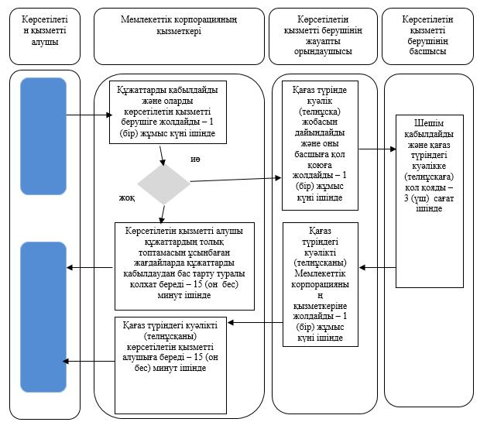

**Шартты белгілер:**

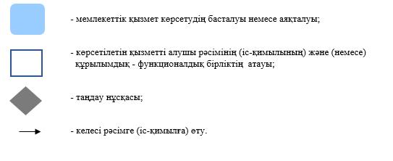

© 2012. Қазақстан Республикасы Әділет министрлігінің «Қазақстан Республикасының Заңнама және құқықтық ақпарат институты» ШЖҚ РМК